**КГУ «ОШ Жаңақала»**

**Название научного проекта:**

**«Сұңқар. Мир другими глазами»**

**Создавшие ученики:** Серик Темирлан

Серик Ильяс

**Руковоодитель научной работы:** Даужанова Жанна Бейбитовна

**2024 год**

**Комментарий**

Серик Темирлан и Серик Ильяс создали научную работу «Сұңқар. Мир другими глазами» исследование планет с применением метода пушка Гаусса. В этом проекте учащиеся полностью изучили как исследовать планету с помощью ИИ; улучшить систему кинетического запуска (СКЗ) для более дальных выстрелов; снижение загрязнения экологии; возможность запускать в день десятки ракет и снизить денежные расходы.

Наша страна рассматривает пути всестороннего образования подрастающего поколения.

Фактические данные, приведенные в исследовании, свидетельствуют о научно обоснованном интересе учащегося к предмету, знаниям.

Руководитель: Даужанова Жанна Бейбитовна

Учитель физики

**Содержание**

Аннотация............................................................................................4

Введение...............................................................................................7

Первые шаги к космосу.......................................................................7

Каждый грамм равен золоту................................................................7

Вклад запусков в экологии...................................................................8

І. Основная часть…………………………………………………….10

1.1. Разработка идеи............................................................................10

1.2. Уникальная кинетическая система запуска в космос...................................................................................................12

1.3. Расчеты и вычисления.................................................................14

1.4. Роль искусственного интеллекта в исследовании космоса.......18

1.5. Автономные системы и роботы в космосе................................. 19

1.6. Анализ данных искусственным интеллектом.............................20

Заключение............................................................................................24

Список литературы...............................................................................25

**Аннотация**

Научная работа учащихся 8 класса КГУ "Общеобразовательная школа Жаңақала" Серик Темирлан и Серик Ильяс "Сұңқар. Мир другими глазами".

**Цель исследовательской работы:** Исследовать планеты с помощью ИИ. Улучшить систему кинетического запуска (СКЗ) для более дальних выстрелов. Снижение загрязнения экологии. Возможность запускать в день десятки ракет. Снизить денежные расходы.

**Задачи исследовательской работы:**

-Найти материал об искусственном интеллекте, запуске ракет

-Проанализировать материал, отобрать текст для сообщения и презентации

-Подготовить презентацию в программе Canva (Microsoft Office PowerPoint)

- Построит макет ракеты и робота с ИИ

**Структура работы:** научный проект состоит из введения, главы и заключения. Использованная литература сопровождалась ссылками и приложениями.

**Аңдаухат**

КММ "Жаңақала жалпы орта білім беретін мектебі" 8 сынып оқушылары Серик Темирлан және Серик Ильястың "Сұңқар. Мир другими глазами" атты ғылыми жұмысы.

**Жобаның мақсаты:** Жасанды интеллект арқылы планеталарды зерттеу. Ұзақ қашықтыққа ату үшін кинетикалық ұшыру жүйесін (КҰЖ) жақсарту. Экологияның ластануын азайту. Күніне ондаған зымырандарды ұшыру мүмкіндігін арттыру. Ақшалай шығындарды азайту.

**Зерттеу жұмысының міндеттері:**

- Жасанды интеллект арқылы планеталарды зерттеу және зымырандарды ұшыру туралы материалды табу

- Материалды талдап, хабарлама мен презентация үшін мәтінді таңдау

- Canva (Microsoft Office PowerPoint)тбағдарламасында презентация дайындау

- Зымыранның макетін жасау

**Жұмыстың құрылымы:** Ғылыми жоба кіріспеден, тараудан және қорытындыдан тұрады. Пайдаланылған әдебиеттер сілтемелер мен қосымшалар соңынан берілді.

**Annotation**

Scientific work of students of the 8th grade of KSU "Zhanakala Secondary School" Serik Temirlan and Serik Ilyas "Sunkar. The world through different eyes".

**The purpose of the research work:** Explore the planets with the help of artificial intelligence. Improve the Kinetic launch system (KMS) for longer-range shots. Reducing environmental pollution. The ability to launch dozens of missiles per day. Reduce cash costs.

**Tasks of research work:**

- Find material about artificial intelligence, rocket launch

- Analyze the material, select the text for the message and presentation

- Prepare a presentation in the Canvas program (Microsoft Office PowerPoint)

- Build a mock-up of a rocket

**The structure of the work:** the scientific project consists of an introduction, a chapter and a conclusion. The literature used was accompanied by references and appendices.

**Введение:**

**«Первые шаги к космосу»**

Глядя на бескрайний космос тело переполняет чувство любопытства и стремление постичь ее. Если так посудить, то человечество лишь недавно смогла, оттолкнуться от Земли познав, что такое невесомость, и мы лишь начинаем обустраиваться в нем. Для достижения колоссальных прорывов в этом удивительном, но затратном деле нужны юные умы для улучшения всех отраслей космоса и, конечно же, и для ее безопасности. Вернувшись в начало вхождения в космос, мы можем увидеть, как происходили ужасные события взрывов при взлете ракет, даже кажущийся обыкновенный запуск стандартного спутника на орбиту для того времени обходилось уймами затрат и больших рисков. Что же касается нынешнего времени, не смотря на улучшения безопасности взлетов, а так же разработка новых методов для запуска ракет, все же против нас становятся глобальные не решенные проблемы.

**«Каждый грамм равен золоту»**

Одной из этих проблем как не странно является сам запуск, а точнее ее большие денежные расходы. Не спорю, по сравнению с 20-ым веком наши затраты уменьшились, но не на много раз. Хотел бы вам просто сказать, сейчас для запуска спутников на определенную орбиту тратятся от 5 до 100 млн. долларов. Точнее чем дальше хотите разместить спутники, тем оно дороже обходится. В этом случае нашим главным врагом предстает сама гравитация. Конечно, сейчас мы не можем победить теорию Эйнштейна, а также его древнего собрата Ньютона, но нам это и не нужно. Вопрос в том, как мы можем обойти это? К ответу можно придти подумав что же вызывает такую большую силу тяготения. Что же, первым на ум приходит сама масивность Земли а уже вторым кандидатом на это место - это масса самой ракеты. Да, ее масса по сравнению с матушкой ничтожна, но и этого хватает для ее дорого стойкости. Вообразим ракету-носитель «Союз» перед глазами, основоваясь на википедии выевляем что ее масса равняется 307 тонн. Это стандартная масса для ракеты. Даже по сравнению с ракетами «Space-X» она меньше на 11 тонн. Но что же мы видим внимательно изучая его – это тот самый полезный груз который нужно доставить на орбиту. Ее вес равняется 7 тонн. Соотносив массу самой ракеты с грузом в голову ударяет вопрос: «а что же это такое скрывается в 300 тоннах массы? Во первых сам каркас ракеты-носителя – 27 т, а последняя и умо-потрошительная часть – топливо. Ее вес 273 т. И разделив массу топлива на общую массу ракеты выевляем что топливо занимает 89 процентов от общей массы ракеты. Топливо является основной массой занимаемая в любых ракетах. Те самые жикости кислорода а также их окислителя водород и метан стоят за проблемами силы тяготения. А без них космоса нам не видать. Допуская затраты на само топливо что просто зжигается в атмосфере, так же важными компонентами денег служит сам каркас ракеты. При запуске ракеты у каждой высоты на которую она поднялась сбрасываются ступени каркаса где находились топливо. Больно смотреть как сгарают в атмосфере те самые дорогущие металлы с из мощными двигателями. Но для решения этого казуса Space-X разработали простой способ сохранения этих тел для дальнейшего их использования. Они решили их вернуть определенной командой, оставив в отсеках немного топлива. Но и это не так уж и сохраняет денежки. Приводя итоги первой проблемы, хотим сказать, что топливо и есть та самая проблема дорого стойкости и затраты денег на космические проекты.

**«Вклад Запусков в Экологию»**

Второй глобальной проблемой предстоит наш вред Земли. Настрадавшаяся экология от тех самых больших пожаров, выбросов мусора, где попало и от выхлопных газов начинает еще больше уничтожаться от космических запусков. И в этом случае нам предстоит проблема, связанная с топливом. Природа, она как те самые карточные дома разрушив одну карту, рушатся весь дом. И из-за этого можно отследить, откуда так на пример у жителей Байконура выявляются заболевания связанные с раками и недостатками в организме. Они приходят от радиации, пыльной местности в этих краях, а так же переизбытке определенных химических веществ в атмосфере. Радиация приходит от Солнца, приходит они, потому что разрушен или же тонок озоновый слой над ними. Разрушен или тонок озон вследствие больших выхлопах от топлива, ведь выделившиеся СО2 поднимаясь к озоновому слою забирает у озона О3 один атом кислорода делая его обычным кислородом. Большое количество топливо же сжигается в самой ракете. Так же нужно заметить и растительность в Байконуре, и ту самую невыносимую жару с ее редкими дождями. Растительности тут практический не видать. Можно увидеть лишь перекати поле, перекатывающие в полном одиночестве. Почва же, как можно догадаться, не пригодна для посевов, а скоту то и дело остается идти за пределами местности в поисках пищи. Прежде процветающая место в миг превратилась в пустынью. Приводя итоги этой проблемы, можем сказать, что сжигание большого количества топлива вносит большой вклад во вред экологии. Думая об этих вопросах у нас встал вопрос, а как же можно сохраняя экологию минимизировать затраты на космические миссии?

**І. Основная часть**

**1.1.*Разработка идеи\***

Думая о масштабности проблемы, нам пришлось долго ломать голову над этой загадкой. Вначале вся идея была связанна с минимизированием экономических расходов. Ведь как уже выяснилось, чтобы хоть поучаствовать в сфере космическом, понадобится найти не один пиратский клад. А для запусков обычных спутников, которые еще и ломаются через ближайшее время после запуска, просто-напросто не приемлемы такие суммы. Так что первой нашей идеи было запуск ракеты через определенную возвышенность для укорачивания расстояние до обозначенной зоны. Была выдвинута идея о воздушном острове, который будет парить в небесном потопе, являясь надутом гелием островом, но основываясь на печальной трагедией с уймами жертв дирижаблями, нам пришлось отказаться от этой идеи. В следом сидя дома и размышляя над методом запуска, пулял на вверх мячик. Воображая, что резиновый мячик это ракета, а высота где она достигает мне пришло идея задать к ракете начальную скорость, уж такую чтоб хотя бы преодолевала 60% всего пути. Вычислив начальную скорость, которую необходимо для запуска ракеты на зону Кармана при учете массы и сопротивление оказывающее воздух на ракету, пришел к гипер-скорости. Думая о методе задать к ракете такую большую кинетическую энергию, вспомнил как в детстве для запусков камней на самую высокую высоту, на которую мы вообще могли его бросить, мы закручивали руки, давая ему набраться ускорения угловой скоростью, мы резким движением метали камень вверх. Таким образом, мы нашли первую ступень нашего проекта. Но этого не было достаточно для набирания такого кол-ва кинетической энергии. Однажды, смотря фильм из тех самых научно-фантастических жанров, увидел пушки, стреляющие неведомыми силами. Силами, которые даже пробивают металлы. Хоть и фильм был научно-фантастическим, я обратил внимание на первый слоган «научно». Поискав в интернете об оружиях будущего, наткнулся на пушку под именем Гаусс. Каково же было мое удивление, что пушка была названа в честь *\*Короля математики\** Гаусса. Посмотрев всю схему работы такого метательного аппарата, был крайне удивлен. Оказывается, все было элементарно и просто. Таким образом, мы определились из чего, и как будет работать наш проект.

Структура нашего «Сұңқар» была очень проста. Форма комплекса имеет цилиндрическую структуру. Сам каркас состоит из металлических сплавов, таких как сталь. Внутри каркаса будет диэлектрическое покрытие. Между диэлектрической стенкой и сталям будет толстый слой углеводородного волокна в ширине 10 см. Диаметр наружного цилиндра будет иметь 150 м, имея выходное отверстие закрытой резиновой пленкой для полной герметичности внутри комплекса. Высота комплекса составляет 20 м в высоту. Внутри цилиндра так же будут стабилизаторы, сделанные из сплавов стали с покрытием углеводородных волокон. Комплекс располагается под углом 35 градусов к горизонту в направлении востока, для укорочения расстояние. Комплекс будут держать две большие угла-образные стойки имеющие стабилизаторы для лучшей опоры. Под «Сұңқаром» будет располагаться 10 метровая основа из цемента, для большей стойкости, что практически делает комплекс не вибрирующей при запуске.

Начинка состоит из 2 основных частей, это: 1) Sun

2) Qar

***\*Sun\****

«Sun» является первой стадией нашего проекта. Ее цель разгонять ракету на максимально возможную скорость при этом пуская его во вторую ступень. Первая основа состоит из цилиндрического отсека окруженного 25 см-ым слоем диэлектрика, углеводородного волокна с стальными держателями. Цилиндр имеет диаметр 90 м, а так же наружный уклон будет сохраняться и внутри. Внизу имеются два мощных двигателя питающиеся биоэнергии или же от энергии накопленных от солнечных панелей. Держатель или же по другому тело, которое будет крутить ракету, удерживая его, состоит из структур графита для его полной прочности. На противоположном конце от ракеты будет располагаться противовес для стабилизации ракеты и улучшения оборотов. В цилиндре будет соблюдена полный вакуум для уменьшения трения ракеты об воздух. Так же команды, наложенные на само тело по расчетам должно отпустить ракету в нужное время в нужном месте. Для этого расположим сенсоры и датчики в тело. Отверстие, в которое должно влететь сама ракета имеет 30 метров в длину и 10 метров в высоту. Тело рассчитано на стандартный вес спутника около 350-450 кг и в первом отсеке достигает в ускорении 2 км в секунду. Тело под ускорением проникает в трубу где его поджидает вторая начинка.

***\*Qar\****

«Qar» является вторым отсеком нашего проекта. Он имеет вид спирали в диаметре 7 метров окружающую всю остальную внутреннюю часть комплекса. Туннель имеет форму эллипса и структуру из углеводородных волокон, накрытых под определенной последовательной многоступенчатой схеме катушек и конденсаторов. Точнее через каждые 15 метра будут располагаться катушки, имея схему многоступенчатой системы. Что это означает? А то что после каждого дохождения ракеты в центр определенной катушки по сенсерам это катушка вырубается для того что бы магнитное поле не тянула ракету после того как она пролетала его, что лишь способствует его ускорению. А конденсаторы которых свет не видел, будут на максимум заряжать катушки, что создовая магнитное поле так же способствует скольжению самой ракеты в тунели, паралельно ускоряя его до не слыханных скоростей. Что в конце тунели достигая гипер скорости разрушая пластичную пленку вылетает из выхода в космос.

**1.2. Уникальная кинетическая система запуска в космос.**

С самого начала космической эры отправка людей и оборудования в космос осуществляется с помощью ракет. Для этого требуется колоссальное количество топлива, которое выделяет много вредных веществ в атмосферу. Стартап SpinLaunch разработал уникальную кинетическую систему запуска в космос, отправляющую традиционные ракеты в прошлое.

Исследование альтернативных систем запуска спутников и космических кораблей на орбиту Земли компания ведёт с 2015 года. Новая технология основана на гигантском ускорителе с электроприводом. Её использование позволит сократить потребление топлива в четыре раза, а финансовые расходы — в десять раз по сравнению с классическими запусками ракет. Также новая система может ускорить процесс запуска на орбиту, позволяя делать пуски по нескольку раз в день.

Разработка компании SpinLaunch представляет собой суборбитальный ускоритель. Он состоит из вертикальной вакуумной камеры в форме диска, диаметр которого около 100 метров. В ней используется трос из углеродного волокна, который может разгонять снаряд до скорости в 8047 км/ч. Этот показатель во много раз выше скорости звука.

[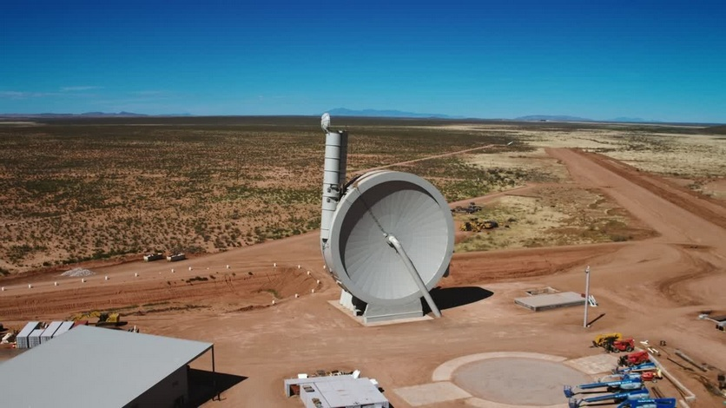](https://ds-assets.cdn.devapps.ru/tRy0KdWRfIfL8igptqEZT5ELZBJ1.jpg)

Существует и более крупная система. Орбитальный ускоритель L100 будет работать по аналогичному принципу и разрабатывается для запуска спутников массой до 200 кг. Компания заявляет, что современные конденсаторы, микросхемы и резисторы, которые используются в спутниках, позволят им выдержать сильное давление в 10000 g в быстро вращающейся пусковой камере.

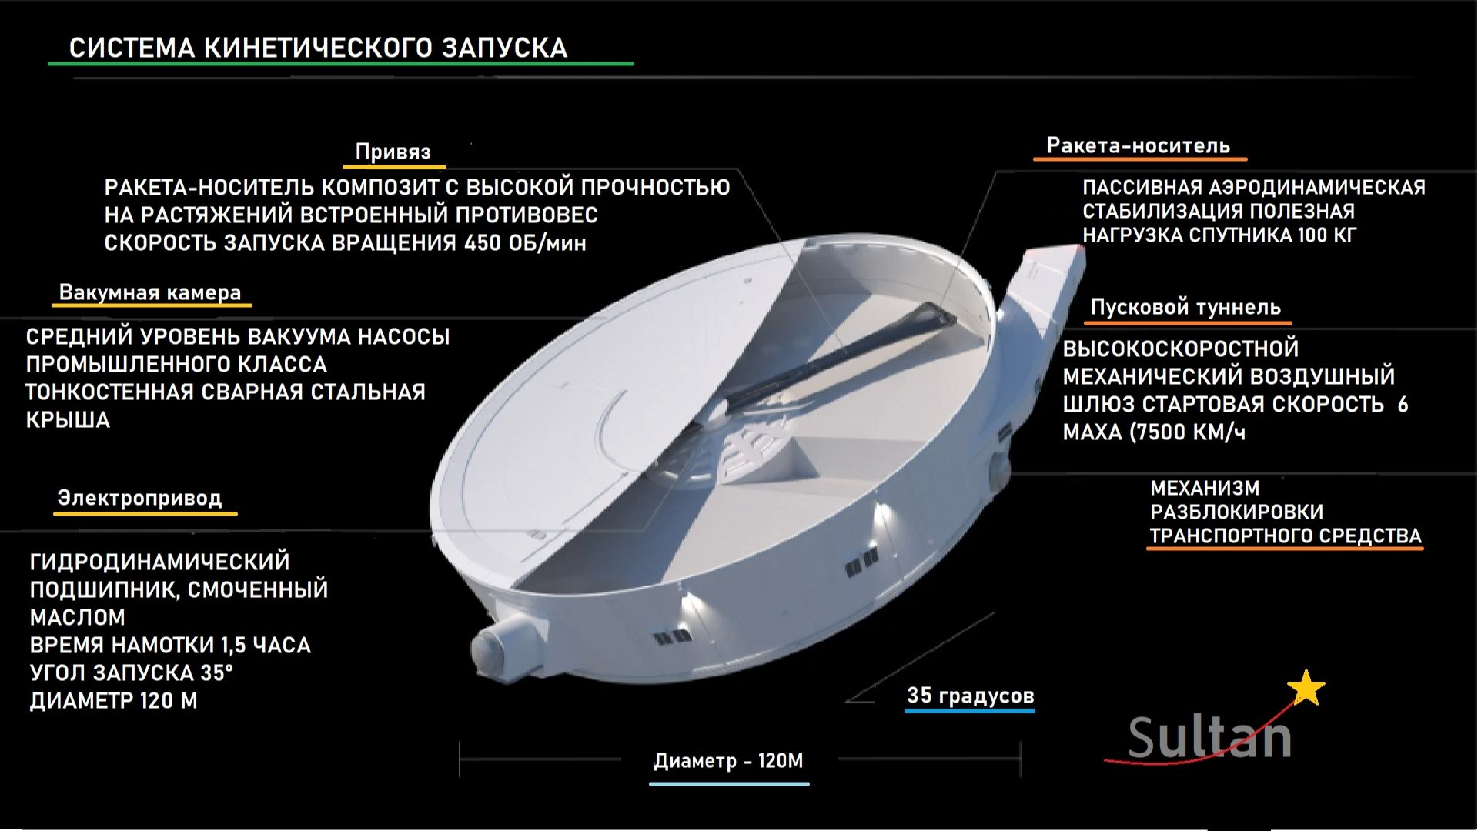

SpinLaunch уже завершила первый испытательный полёт на своей базе в Нью-Мексико. Прототип транспортного средства успешно достиг сверхзвуковых скоростей после запуска из суборбитального ускорителя. Дальнейшие испытательные полёты будут продолжаться в 2022-м. Компания будет экспериментировать с различными видами спутников, космических кораблей и разной скоростью запуска. Первые коммерческие запуски она планирует начать в конце 2024 года.

**1.3. *Расчеты и вычесления\***

Основные расчеты были на вторую стадию проекта.Система основанная под структура Гаусса предлагалась точных расчетов и эксперемента. Оказывается, есть программа, написанная учеными, да нашими умельцами под систему Гаусса, и зовется она не иначе как FEMM .Засев на долгие рачсеты нам удалось получить все данные для пробного эксперемента на маллом маштабе.

***Описание:***

***Емкость конденсатора, микроФарад= 680***

***Напряжение на конденсаторе, Вольт = 200***

***Сопротивление общее, Ом = 1.800147899376892***

***Внешнее сопротивление, Ом = 0.5558823529411765***

***Сопротивление катушки, Oм = 1.244265546435716***

***Количество витков в катушке = 502.1193771626296***

***Диаметр обмоточного провода катушки, милиметр = 0.64***

***Длина провода в катушке, метр = 22.87309092387464***

***Длина катушки, милиметр = 26***

***Внешний диаметр катушки, милиметр = 24***

***Индуктивность катушки с пулей в начальном положении, микроГенри= 1044.92294174225***

***Внешний диаметр ствола, милиметр = 5***

***Масса пули, грамм = 2.450442269800038***

***Длина пули, милиметр = 25***

***Диаметр пули, милиметр = 4***

***Расстояние, на которое в начальный момент вдвинута пуля в катушку, милиметр = 0***

***Материал из которго сделана пуля = № 154 Экпериментально подобранный материал (простое железо)***

***Время процесса (микросек)= 4800***

***Приращение времени, микросек=100***

***Энергия пули Дж = 0.2765589667129519***

***Энергия конденсатора Дж = 13.6***

***КПД гауса(%)= 2.033521814065823***

***Начальная скорость пули, м/с = 0***

***Скорость пули на выходе из катушки, м/с= 15.02403657199634***

***Максимальная скорость, которая была достигнута, м/с = 15.55034094445013***

Получив расчеты нам предстояло составить схему под которую она должна основоваться. И мы получили его:

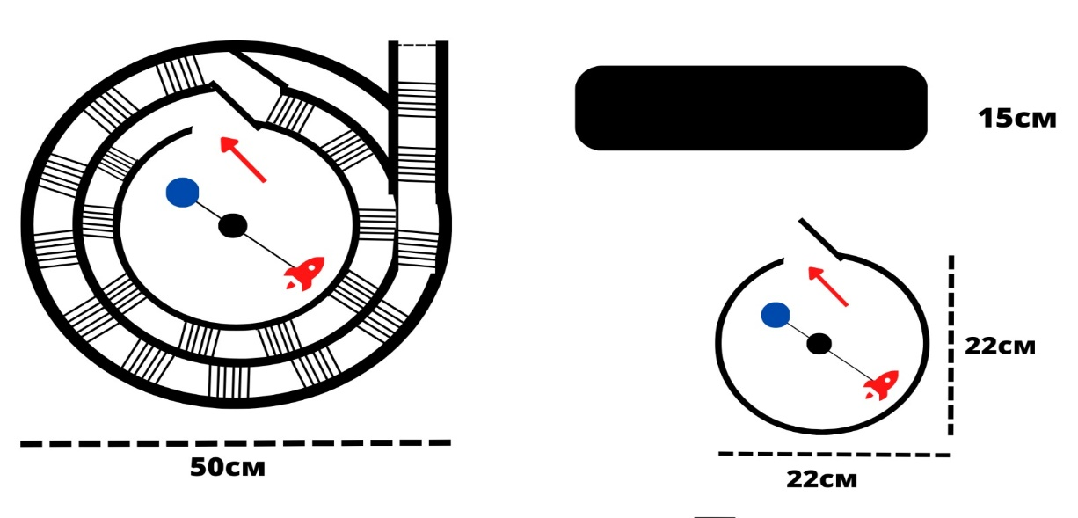

Основоваясь на этой формуле мы собрали все нужные оборудования. Первыми начинают сам источник тока ( а точнее идет минус), соединясь с конеденсатором, он идет дальше до катушки, которя в свою очередь, соединена паралельна с диодом. От туда идет к ключу и соединяясь с конденсатором идет к источнику тока ( а точнее к плюсу). Диод нам надо для сохранения конденсатора от резких всплесков силы тока что может повредить конденсаторы. Постреляв, решили измерить, что за ТТХ у апарата. Начали с измерения скорости.Посидев вечерком с бумагой и ручкой, вывели формулу, которая позволяет по траектории полета вычислить скорость:

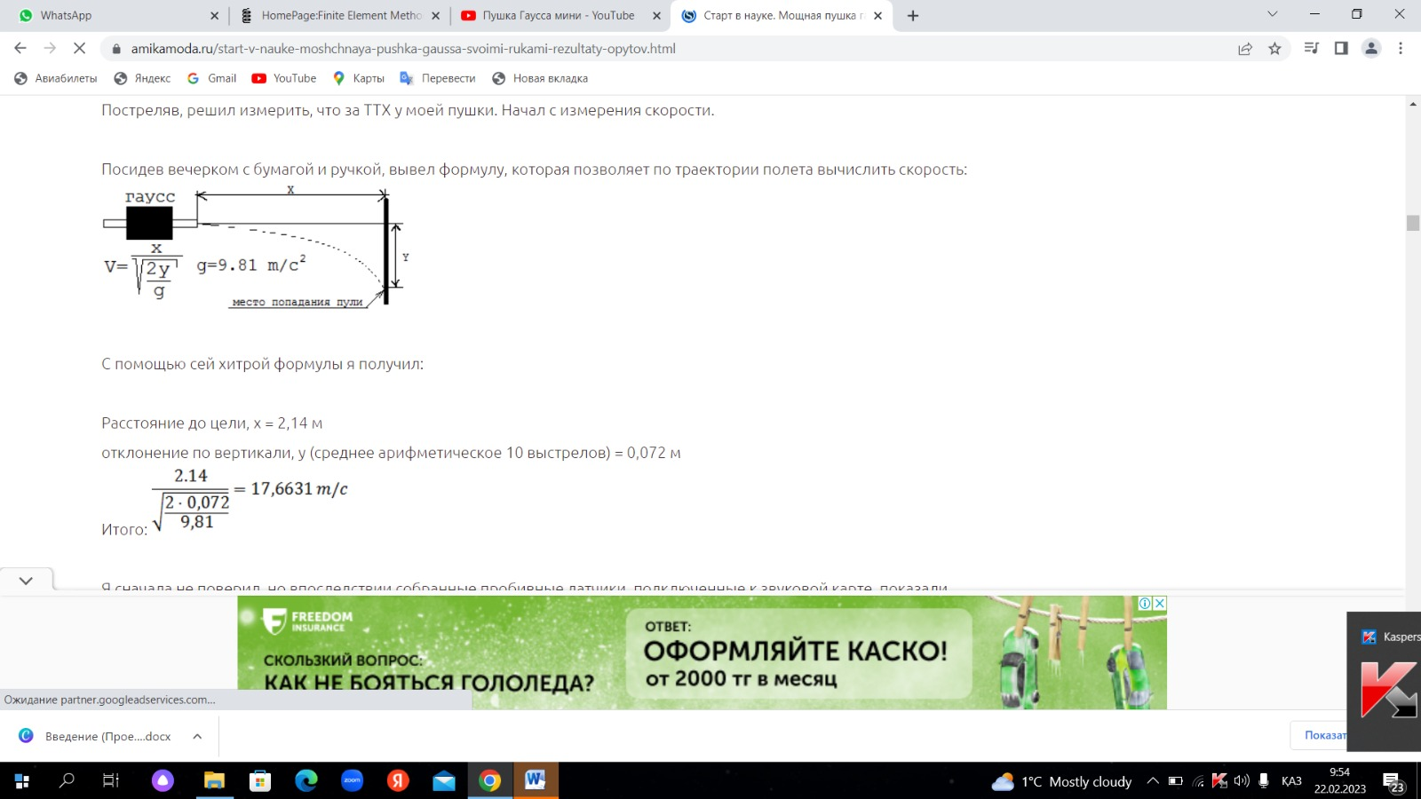

С помощью сей хитрой формулы мы получили:

Расстояние до цели, x = 2,14 м

Отклонение по вертикали, y (среднее арифметическое 10 выстрелов) = 0,072 м

Итого: ???

Я сначала не поверил, но впоследствии собранные пробивные датчики, подключенные к звуковой карте, показали скорость 17,31 м/с. Взяли массу, которую насчитал ФЕММ (2,45 грамма). Нашли КПД.

Энергия запасаемая в конденсаторе = (680 * 10^-6 * 200^2)/2 = 13,6 Дж

Энергия пули = (2,45 * 10^-3 * 17,3^2)/2 = 0,367 Дж

КПД = 0,367/13,6*100% = 2,7%

Вот в принципе и все что связано с одноступенчатым ускорителем. Вот как он выглядит:

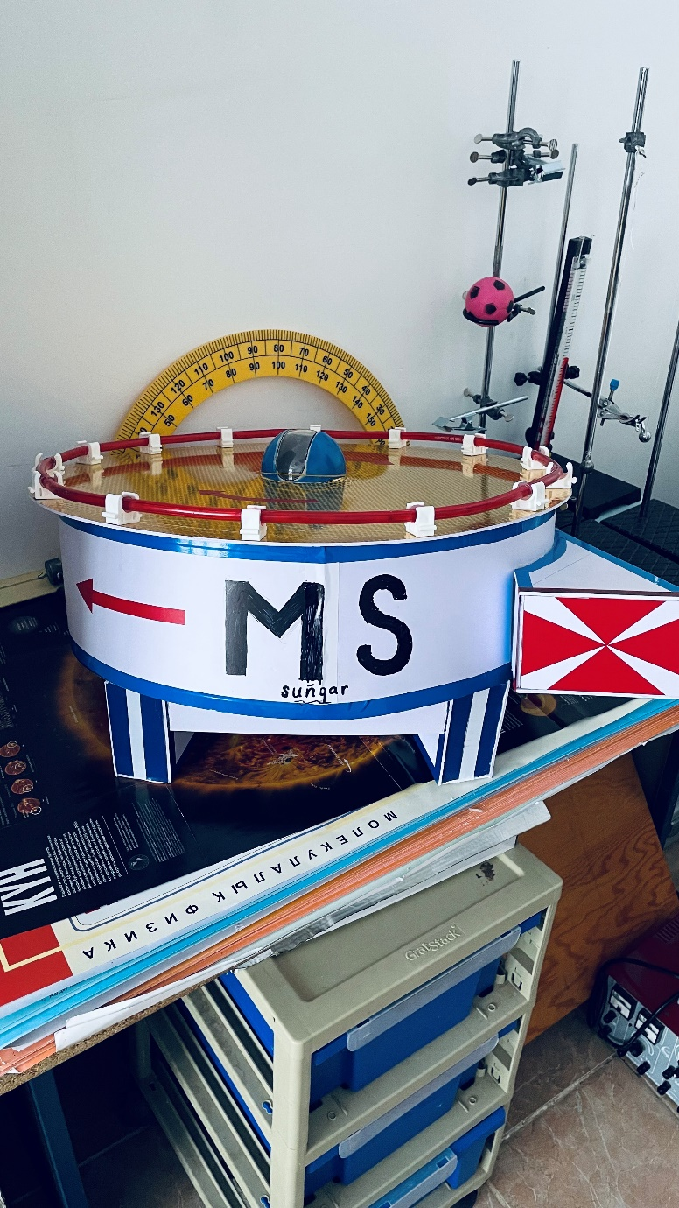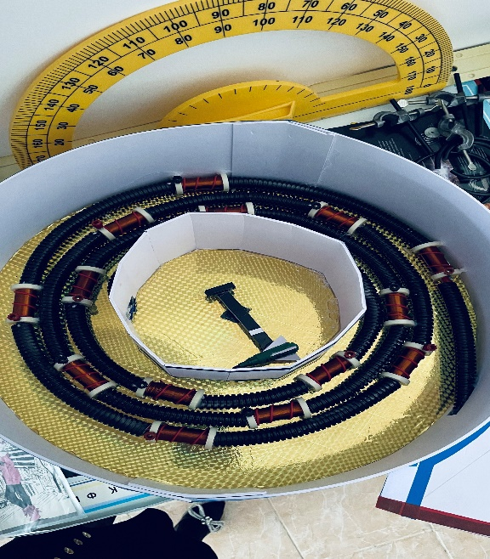

Чем совершеннее становятся технологии, тем больше возможностей открывается перед учеными и тем больше мы можем узнать о нашей Вселенной. С каждым годом космос открывает перед нами все больше своих тайн, в ближайшее время мы наверняка узнаем то, о чем раньше не могли даже догадываться.

**1.4. Роль искусственного интеллекта в исследовании космоса**

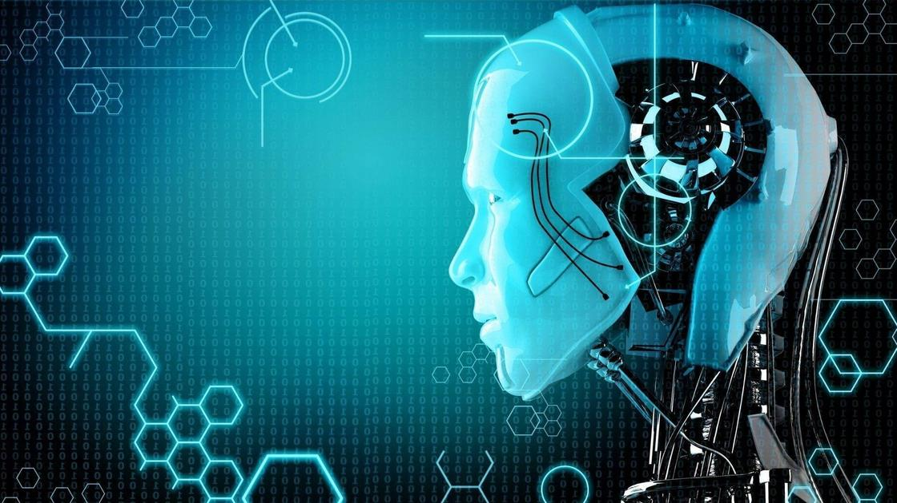

Искусственный интеллект (ИИ) играет важную роль в исследовании космоса, помогая ученым и астронавтам в решении сложных задач и принятии важных решений. Вот несколько способов, которыми ИИ используется в космических исследованиях:

**Анализ и обработка данных**

Космические миссии генерируют огромное количество данных, которые нужно анализировать и обрабатывать. Искусственный интеллект может помочь в этом процессе, автоматически обнаруживая паттерны, выявляя важные сигналы и фильтруя шум. Это позволяет ученым получать более точные и полезные результаты из собранных данных.

**Автономные системы и роботы**

Искусственный интеллект используется для разработки автономных систем и роботов, которые могут выполнять задачи в космосе без прямого участия астронавтов. Например, роботы могут быть отправлены на поверхность других планет для исследования и сбора образцов. Искусственный интеллект позволяет им принимать решения на основе собранных данных и адаптироваться к изменяющимся условиям.

**Прогнозирование и моделирование**

Искусственный интеллект может использоваться для прогнозирования и моделирования космических явлений, таких как солнечные вспышки, магнитные бури и движение астероидов. Это помогает ученым предсказывать потенциальные опасности и принимать меры для защиты астронавтов и космических аппаратов.

**Помощь астронавтам**

Искусственный интеллект может быть использован для помощи астронавтам во время космических миссий. Например, ИИ может предоставлять рекомендации по ремонту и обслуживанию оборудования, а также помогать в планировании и выполнении научных экспериментов. Это упрощает работу астронавтов и повышает эффективность и безопасность космических миссий.

В целом, искусственный интеллект играет важную роль в исследовании космоса, помогая ученым и астронавтам в решении сложных задач, анализе данных, прогнозировании и моделировании космических явлений, а также обеспечивая поддержку и помощь во время космических миссий.

**1.5. Автономные системы и роботы в космосе**

Автономные системы и роботы играют важную роль в исследовании космоса. Они представляют собой специально разработанные механизмы, способные выполнять задачи без постоянного участия человека. Это позволяет расширить возможности и эффективность космических миссий.

**Применение автономных систем и роботов в космосе**

Автономные системы и роботы используются в различных аспектах космических миссий:

* **Исследование поверхности планет и спутников**: Роботы могут быть отправлены на планеты и спутники для исследования и сбора данных о их поверхности. Они могут осуществлять различные операции, такие как сбор образцов грунта, изучение геологических формаций и поиск следов жизни.
* **Обслуживание и ремонт космических аппаратов**: Автономные роботы могут быть использованы для обслуживания и ремонта космических аппаратов, таких как спутники и космические телескопы. Они могут выполнять задачи, которые требуют точности и манипуляций в условиях невесомости.
* **Поддержка астронавтов во время космических выходов**: Роботы могут помогать астронавтам во время космических выходов, предоставляя дополнительные руки и инструменты. Они могут выполнять определенные задачи, освобождая астронавтов от некоторых рутинных и опасных операций.
* **Исследование недоступных для человека мест**: Роботы могут быть отправлены в места, недоступные для человека, такие как глубокий космос или опасные окружающие среды. Они могут собирать данные и выполнять задачи, которые были бы слишком опасными или невозможными для человека.

**Преимущества автономных систем и роботов в космосе**

Использование автономных систем и роботов в космосе имеет ряд преимуществ:

* **Увеличение эффективности и продолжительности миссий**: Автономные системы и роботы могут работать непрерывно и выполнять задачи с большей точностью и скоростью, чем человек. Это позволяет увеличить продолжительность и эффективность космических миссий.
* **Снижение риска для астронавтов**: Отправка роботов на выполнение опасных задач позволяет снизить риск для жизни и здоровья астронавтов. Роботы могут выполнять задачи в условиях, которые могут быть опасными или непригодными для человека.
* **Расширение возможностей исследования**: Автономные системы и роботы могут достигать мест, к которым человек не может добраться. Это позволяет расширить границы исследования космоса и получить новые данные и знания.

В целом, автономные системы и роботы играют важную роль в исследовании космоса, обеспечивая выполнение задач без участия человека, увеличивая эффективность и продолжительность миссий, снижая риск для астронавтов и расширяя возможности исследования.

**1.6. Анализ данных искусственным интеллектом**

Анализ данных является важной частью исследования космоса, поскольку огромные объемы данных собираются со спутников, телескопов и других космических аппаратов. Искусственный интеллект (ИИ) играет важную роль в обработке и анализе этих данных, помогая ученым извлекать ценную информацию и делать новые открытия.

**Обработка и фильтрация данных**

Искусственный интеллект может быть использован для обработки и фильтрации данных, чтобы удалить шум и нежелательные артефакты. Алгоритмы машинного обучения могут автоматически определять и удалять аномалии, а также исправлять ошибки в данных. Это позволяет ученым получать более чистые и точные данные для дальнейшего анализа.

**Классификация и категоризация данных**

Искусственный интеллект может помочь в классификации и категоризации данных, что позволяет ученым легче и быстрее анализировать большие объемы информации. Алгоритмы машинного обучения могут автоматически распознавать и классифицировать объекты на изображениях, например, планеты, звезды или галактики. Это позволяет ученым исследовать и понимать различные аспекты космической физики и астрономии.

**Поиск и выявление паттернов**

Искусственный интеллект может помочь в поиске и выявлении паттернов в данных, которые могут быть незаметны для человеческого восприятия. Алгоритмы машинного обучения могут обнаруживать скрытые связи и зависимости между различными параметрами и явлениями в космосе. Это позволяет ученым делать новые открытия и формулировать гипотезы для дальнейшего исследования.

**Прогнозирование и моделирование**

Искусственный интеллект может быть использован для прогнозирования и моделирования космических явлений. На основе анализа исторических данных, ИИ может предсказывать будущие события, такие как солнечные вспышки, метеорологические условия в космосе или движение астероидов. Это позволяет астронавтам и ученым принимать предосторожные меры и планировать свои миссии более эффективно.

В целом, использование искусственного интеллекта для анализа данных в исследовании космоса позволяет ученым получать более точные и полезные результаты, делать новые открытия и расширять наши знания о Вселенной.

**Прогнозирование и моделирование космических явлений**

Прогнозирование и моделирование космических явлений – это одна из важных областей, где искусственный интеллект играет значительную роль. Используя сложные алгоритмы и анализ данных, ИИ может предсказывать различные космические события и явления, такие как солнечные вспышки, гамма-всплески, движение астероидов и комет, а также другие астрономические события.

**Прогнозирование солнечных вспышек**

Солнечные вспышки – это яркие вспышки на поверхности Солнца, которые сопровождаются выбросами энергии и частиц. Они могут оказывать влияние на работу космических аппаратов, спутников связи и даже на электромагнитные системы на Земле. Используя данные солнечных обсерваторий и спутников, искусственный интеллект может анализировать исторические данные о солнечных вспышках и создавать модели, которые позволяют прогнозировать будущие вспышки. Это позволяет предупреждать астронавтов и космические аппараты о возможных опасностях и принимать меры для защиты.

**Моделирование движения астероидов и комет**

Астероиды и кометы – это космические объекты, которые могут представлять опасность для Земли, если их траектория пересекает нашу планету. Используя данные обсерваторий и спутников, искусственный интеллект может анализировать исторические данные о движении астероидов и комет и создавать модели, которые позволяют прогнозировать их будущее движение. Это позволяет ученым и астронавтам предупреждать о возможных столкновениях и разрабатывать стратегии для предотвращения угрозы.

**Прогнозирование гамма-всплесков**

Гамма-всплески – это кратковременные вспышки гамма-излучения, которые происходят в далеких уголках Вселенной. Они могут быть связаны с взрывами сверхновых звезд или слиянием черных дыр. Используя данные космических телескопов и обсерваторий, искусственный интеллект может анализировать исторические данные о гамма-всплесках и создавать модели, которые позволяют прогнозировать будущие всплески. Это помогает ученым и астронавтам изучать эти явления и понимать их природу.

В целом, прогнозирование и моделирование космических явлений с помощью искусственного интеллекта позволяет ученым и астронавтам получать более точные и надежные прогнозы, что помогает в планировании космических миссий и обеспечении безопасности в космосе.

**Заключение**

Проект был придуман и разрабатывался многимим хорошими людьми. Мы вложили в него всю силу и время. Идея самого проекта с ускорением ракет для меньших рассходов топливо несет огромный вклад как в экономику страны с его экологией но и так же меняет стратегию запуска в космос. С его помощью можно спасти Байконыр от тек же самых озоновых дыр но и в целом привлечь молодежь и инвесторов во вложения в эту сферу, которая у нас к сожелению забывается.

А искусственный интеллект играет важную роль в исследовании космоса. Он помогает астронавтам во время космических миссий, то есть исследование планет, управляет автономными системами и роботами, анализирует данные и прогнозирует космические явления. Благодаря своим возможностям, искусственный интеллект значительно улучшает наше понимание космоса и способствует развитию космической науки.

**Литература**

<https://amikamoda.ru/start-v-nauke-moshchnaya-pushka-gaussa-svoimi-rukami-rezultaty-opytov.html>

<https://ru.wikipedia.org/wiki/%D0%97%D0%B0%D0%B3%D0%BB%D0%B0%D0%B2%D0%BD%D0%B0%D1%8F_%D1%81%D1%82%D1%80%D0%B0%D0%BD%D0%B8%D1%86%D0%B0>

<https://www.femm.info/wiki/HomePage>

<https://www.youtube.com/watch?v=Wr8NlZxcZu8>

[Искусственный интеллект в исследовании космоса: роль, применение и перспективы (nauchniestati.ru)](https://nauchniestati.ru/spravka/iskusstvennyj-intellekt-v-issledovanii-kosmosa-pomoshh-astronavtam-i-missiyam/?ysclid=lrxu1ft88g55499305)

[Искусственный интеллект: что это и его возможности (nur.kz)](https://www.nur.kz/family/school/1817736-iskusstvennyj-intellekt-sovremennye-vozmoznosti-i-perspektivy/?ysclid=lrxu0gk1j1340238787)